Практична робота №5. Управління конфліктами, змінами та стресами

Завдання 1. Проаналізувати ситуації (відповідно до Вашого варіанту), визначити тип, вид і причину конфлікту, використовуючи таблицю 1.
Варіант 1, 17. Жінка – керівник вирішила на вихідні поїхати з родиною на відпочинок. Але в п’ятницю вона дізнається від директора підприємства про невідкладні справи, які вона повинна вирішити до понеділка.

Варіант 2, 16. Ви – менеджер відділу збуту. Керівник систематично змушує вас залишатися в позаурочний час.

Варіант 3,15. Між двома бухгалтерами підприємства виник конфлікт з приводу того, хто повинен складати звіт. Посадових інструкцій в бухгалтерії немає. Визначте тип конфлікту і метод вирішення. Хто в ньому винен і які причини виникнення.

Варіант 4,14. Керівнику виробничого підрозділу від безпосереднього керівника надійшла вказівка нарощувати випуск продукції, а керівник за якістю наполягає на підвищенні якості продукції шляхом уповільнення виробничого процесу.

Варіант 5,13. На посаду завідуючого переробним цехом претендують два працівника. Кожний намагається переконати керівництво, що саме він гідний займати цю посаду на відміну він іншого кандидата.

Варіант 6, 12 Агент з продажу розглядає хабар як украй неетичний спосіб взаємодії, але начальство дає йому зрозуміти, що продаж повинен відбутися за будь-яких умов.

Варіант 7. Обговорюючи на зборах акціонерів можливості збільшення об'єму продажів, більшість вважає, що цього можна добитися шляхом зниження ціни. Один з акціонерів, проте, твердо переконаний, що така тактика приведе до зменшення прибутку і створить думку, що їх продукція за якістю нижче, ніж продукція конкурентів.

Варіант 8. Один з працівників відділу маркетингу намагається підвищити заробіток за рахунок понадурочної роботи або перевиконання плану. Інші представники колективу розглядають подібну поведінку як „негативну” та „підлабузництво”.

Варіант 9. Між профспілкою та адміністрацією підприємства виник конфлікт через невиконання умов колективного договору в контексті соціальних питань.

Варіант 10. В ТОВ „Нива” керівником запроваджені грошові штрафні санкції у випадку запізнення на роботу для всіх працюючих. Такі заходи викликали категоричне неприйняття колективу.

Варіант 11. Відділ збуту, як правило, орієнтований на покупця, тоді як виробничий підрозділ більше піклується про співвідношення витрат і ефективності, а також про економію на масштабах (мається на увазі зниження витрат виробництва на одиницю продукції при збільшенні розмірів виробництва).

Таблиця 1. Визначення типів та причин конфлікту
Тип конфлікту | Причина
Внутрішньоособистісний | - До людини висувають суперечливі вимоги щодо результатів її роботи  - Вимоги до роботи не узгоджені з потребами або цінностями працівника  - Незбалансованість обов'язків, прав і повноважень працівника  - Перевантаження або недовантаження в роботі працівників  - Низька задоволеність роботою, невпевненість у собі або в організації, часткою якої є працівник
Міжособистісний | - Спір між керівниками і спеціалістами щодо фондів, штатів і коштів  - Зіткнення особистостей з різними рисами характеру, поглядами і цінностями
Між особистістю і групою | - Протиріччя між очікуваннями групи і очікуваннями окремої особистості  - Різниця в позиціях, поглядах особистості й групи  - Точне використання керівниками їхніх посадових обов'язків, використання ними дисциплінарних заходів, що не користуються популярністю в підлеглих
Міжгруповий | - Розбіжності в цілях чи інтересах функціональних структурних груп;  - Боротьба між структурними підрозділами за матеріальні, трудові та фінансові ресурси  - Взаємозалежність завдань  - Відмінність в уявленнях і цінностях  - Незадовільні комунікації  - Різні манери поведінки і життєвий досвід

Завдання 2. Проаналізувати конфліктні ситуації, що виникли в організації (табл. 2), згідно із заданим варіантом (табл.3).

Таблиця 2. Ситуації для аналізу
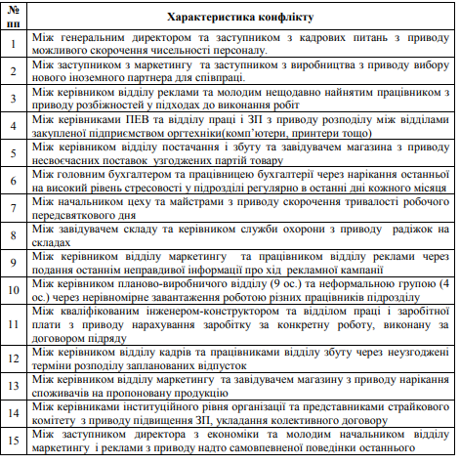
Таблиця 3. Розподіл ситуацій за варіантами
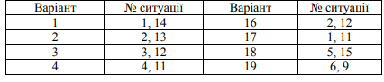
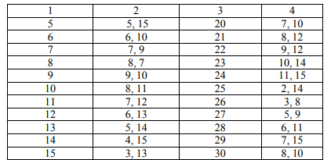

На основі вихідних даних:
1. Заповнити табл. 4, охарактеризувати конфліктні ситуації, що виникли. У колонці «Наслідки конфлікту» треба вказати ймовірні позитивні і негативні для організації (учасників конфлікту) наслідки.
Таблиця 4. Характеристика конфліктних ситуацій в організації
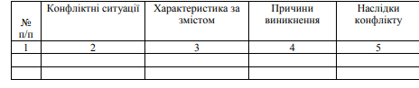
2. Заповнити табл. 5, встановити напрями запобігання та способи урегулювання (усунення) конфліктних ситуацій. Для вирішення кожної конфліктної ситуації варто запропонувати міжособистісний (-і) та структурний (-і) способи. Також слід вказати види комунікації, задіяні у процесі вирішення кожної конфліктної ситуації, та потенційно можливі стреси в учасників конфлікту.
Таблиця 5. Управління конфліктами в організації
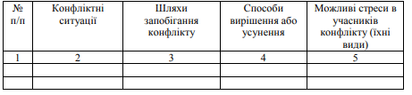

3. Заповніть табл. 6. Необхідно визначити доцільність та встановити вид і роль формальних/неформальних груп в організації, які необхідно залучити для вирішення конфліктів.

Таблиця 6. Участь груп у вирішенні конфліктних ситуацій в організації
